|  |  |  |
| --- | --- | --- |
| КОМИТЕТ  РЕСПУБЛИКИ ТАТАРСТАН  ПО ОХРАНЕ ОБЪЕКТОВ КУЛЬТУРНОГО НАСЛЕДИЯ | 250px-Coat_of_Arms_of_Tatarstan | ТАТАРСТАН РЕСПУБЛИКАСЫНЫӉ МӘДӘНИ МИРАС ОБЪЕКТЛАРЫН САКЛАУ КОМИТЕТЫ |

**ПРИКАЗ БОЕРЫК**

|  |  |  |  |
| --- | --- | --- | --- |
|  |  | № |  |

г. Казань

Об утверждении границ территории объекта культурного наследия регионального значения «Молитвенный дом судовладельца Савина И.К.», 1907 – 1908 гг., расположенного по адресу: Республика Татарстан, Верхнеуслонский муниципальный район, Нижнеуслонское сельское поселение, с. Нижний Услон, ул. Горького, д. 32

В соответствии с Федеральным законом от 25 июня 2002 года № 73 – ФЗ «Об объектах культурного наследия (памятниках истории и культуры) народов Российской Федерации», Законом Республики Татарстан от 1 апреля 2005 года № 60 – ЗРТ «Об объектах культурного наследия в Республике Татарстан», в целях сохранения и государственной охраны объектов культурного наследия регионального значения и их территорий, как объектов градостроительной деятельности особого регулирования, п р и к а з ы в а ю:

1. Утвердить границы территории объекта культурного наследия регионального значения «Молитвенный дом судовладельца Савина И.К.», 1907 – 1908 гг., расположенного по адресу: Республика Татарстан, Верхнеуслонский муниципальный район, Нижнеуслонское сельское поселение, с. Нижний Услон, ул. Горького, д. 32, согласно приложению к настоящему приказу.

2. Отделу учета объектов культурного наследия и градостроительной деятельности обеспечить внесение сведений о границах территории объекта культурного наследия регионального значения «Молитвенный дом судовладельца Савина И.К.», 1907 – 1908 гг., расположенного по адресу: Республика Татарстан, Верхнеуслонский муниципальный район, Нижнеуслонское сельское поселение, с. Нижний Услон, ул. Горького, д. 32, в единый государственный реестр объектов культурного наследия (памятников истории и культуры) народов Российской Федерации и в Единый государственный реестр недвижимости.

3. Контроль за исполнением настоящего приказа оставляю за собой.

Председатель И.Н. Гущин

Приложение к приказу   
Комитета Республики Татарстан по охране объектов культурного наследия

от \_\_\_\_\_\_\_\_\_\_\_ 2023 № \_\_\_\_\_\_

**Границы территории**

объекта культурного наследия регионального значения

«Молитвенный дом судовладельца Савина И.К.», 1907 – 1908 гг., расположенного по адресу: Республика Татарстан, Верхнеуслонский муниципальный район, Нижнеуслонское сельское поселение, с. Нижний Услон, ул. Горького, д. 32

Карта (схема)

границ территории объекта культурного наследия регионального значения

«Молитвенный дом судовладельца Савина И.К.», 1907 – 1908 гг., расположенного по адресу: Республика Татарстан, Верхнеуслонский муниципальный район, Нижнеуслонское сельское поселение, с. Нижний Услон, ул. Горького, д. 32

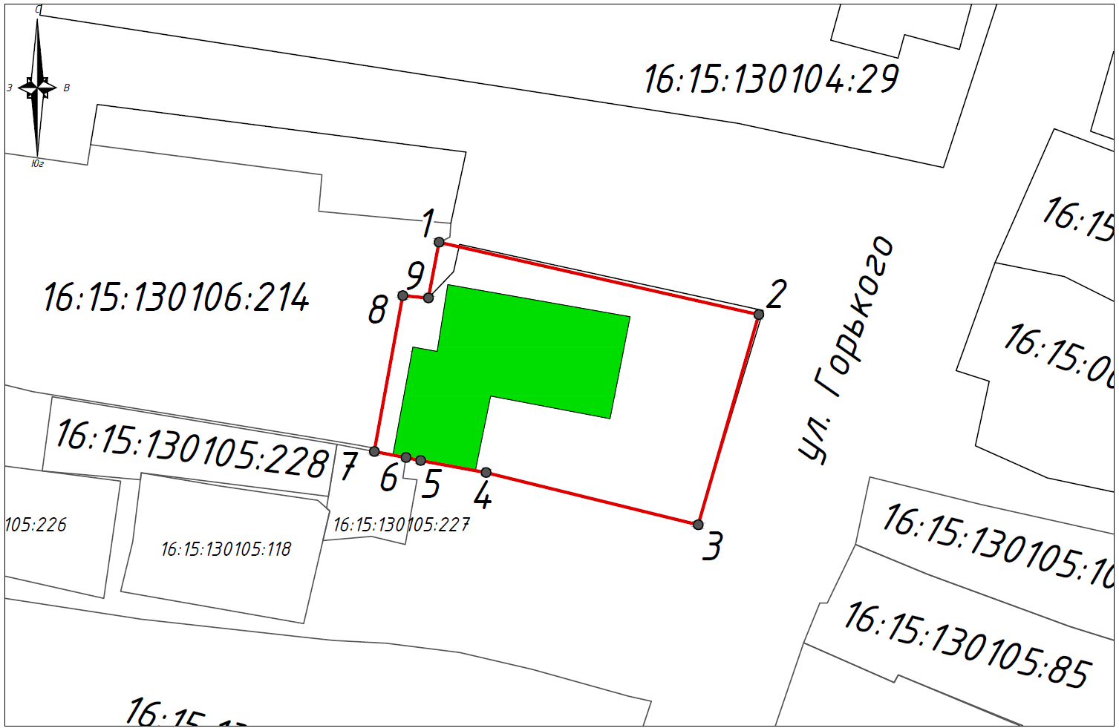

Масштаб 1:1000

Используемые условные знаки и обозначения:

|  |  |
| --- | --- |
|  | - объект культурного наследия «Молитвенный дом судовладельца Савина И.К.», 1907 – 1908 гг. |
|  | - граница территории объекта культурного наследия |
|  | - граница земельного участка |
| *1* | - характерная точка границ территории объекта культурного наследия |
| ***16:15:130105:141*** | - кадастровый номер земельного участка |

Текстовое описание   
границ территории объекта культурного наследия регионального значения   
«Молитвенный дом судовладельца Савина И.К.», 1907 – 1908 гг., расположенного по адресу: Республика Татарстан, Верхнеуслонский муниципальный район, Нижнеуслонское сельское поселение, с. Нижний Услон, ул. Горького, д. 32

Границы территории объекта культурного наследия регионального значения «Молитвенный дом судовладельца Савина И.К.», 1907 – 1908 гг., расположенного по адресу: Республика Татарстан, Верхнеуслонский муниципальный район, Нижнеуслонское сельское поселение, с. Нижний Услон, ул. Горького, д. 32, проходят:

|  |  |  |
| --- | --- | --- |
| Прохождение границ | | Описание прохождения границ |
| от точки | до точки |
| 1 | 2 | от точки 1, расположенной на восточной границе земельного участка с казастровым номером 16:15:130106:214, в юго-восточном направлении вдоль границы земельного участка с кадастровым номером 16:15:130105:141, на расстояние 33,77 метра до точки 2 |
| 2 | 3 | от точки 2, расположенной на северо-восточном углу земельного участка с кадастровым номером 16:15:130105:141, в юго-западном направлении вдоль границы земельного участка, на расстояние 22,56 метра до точки 3 |
| 3 | 7 | от точки 3, расположенной на юго-восточном углу земельного участка с кадастровым номером 16:15:130105:141, в северо-западном направлении вдоль границы земельного участка, на расстояние 34,22 метра, через точки 4, 5, 6 до точки 7 |
| 7 | 1 | от точки 4, расположенной на юго-западном углу земельного участка с кадастровым номером 16:15:130105:141, в северо-восточном, затем юго-восточном и северо-восточном направлении вдоль границы земельного участка с кадастровым номером 16:15:130106:214, на расстояние 24,83 метра, через точки 8, 9 до точки 1, замыкая контур |

Таблица характерных (поворотных) точек

границ территории объекта культурного наследия регионального значения   
«Молитвенный дом судовладельца Савина И.К.», 1907 – 1908 гг., расположенного по адресу: Республика Татарстан, Верхнеуслонский муниципальный район, Нижнеуслонское сельское поселение, с. Нижний Услон, ул. Горького, д. 32

|  |  |  |
| --- | --- | --- |
| № | Координаты характерных (поворотных) точек  в местной системе координат (МСК-16) | |
| X | Y |
| 1 | 465054.48 | 1296045.38 |
| 2 | 465047.03 | 1296078.32 |
| 3 | 465025.35 | 1296072.08 |
| 4 | 465030.75 | 1296050.21 |
| 5 | 465031.99 | 1296043.48 |
| 6 | 465032.28 | 1296041.97 |
| 7 | 465032.90 | 1296038.72 |
| 8 | 465048.97 | 1296041.64 |
| 9 | 465048.74 | 1296044.28 |
| 1 | 465054.48 | 1296045.38 |